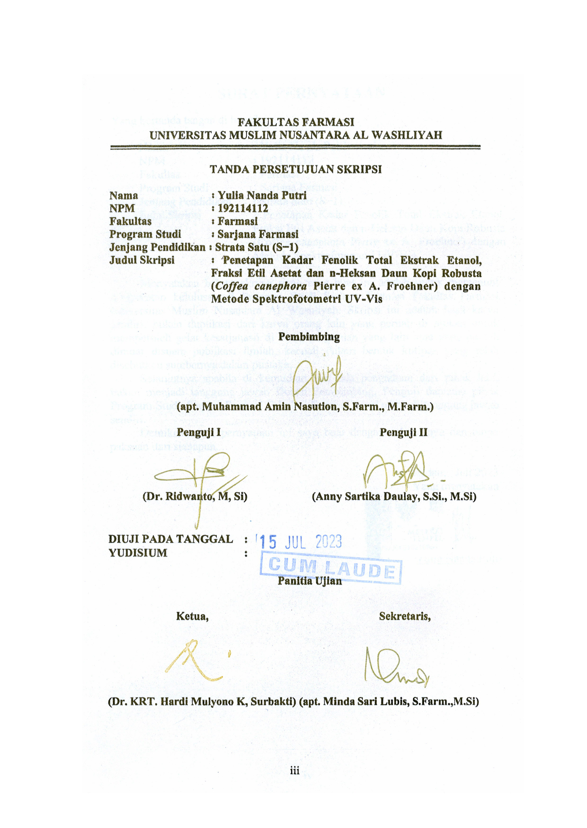
FAKULTAS FARMASI
UNIVERSITAS MUSLIM NUSANTARA AL WASHLIYAH

TANDA PERSETUJUAN SKRIPSI

Nama ꞉ Yulia Nanda Putri
NPM ꞉ 192114112
Fakultas ꞉ Farmasi
Program Studi ꞉ Sarjana Farmasi
Jenjang Pendidikan ꞉ Strata Satu (S−1)
Judul Skripsi ꞉ Penetapan Kadar Fenolik Total Ekstrak Etanol, Fraksi Etil Asetat dan n-Heksan Daun Kopi Robusta (Coffea canephora Pierre ex A. Froehner) dengan Metode Spektrofotometri UV-Vis

Pembimbing

(apt. Muhammad Amin Nasution, S.Farm., M.Farm.)
Penguji I Penguji II

(Dr. Ridwanto, M, Si) (Anny Sartika Daulay, S.Si., M.Si)

DIUJI PADA TANGGAL :
YUDISIUM :

Panitia Ujian

Ketua, Sekretaris,

(Dr. KRT. Hardi Mulyono K, Surbakti) (apt. Minda Sari Lubis, S.Farm.,M.Si)

